
Année scolaire 2013-2014
PROJET d’ACCUEIL ELEVES DE SEGPA EN EREA

Intitulé du projet : Participation à la réalisation du jardin dynamique de l’EREA

QUI ?
QUI ?

QUOI ?

Résumé du projet

Dans le cadre d’une visite organisée à l’EREA, les élèves doivent s’approprier un projet et répondre aux demandes quant à l’aménagement d’une partie du patio.

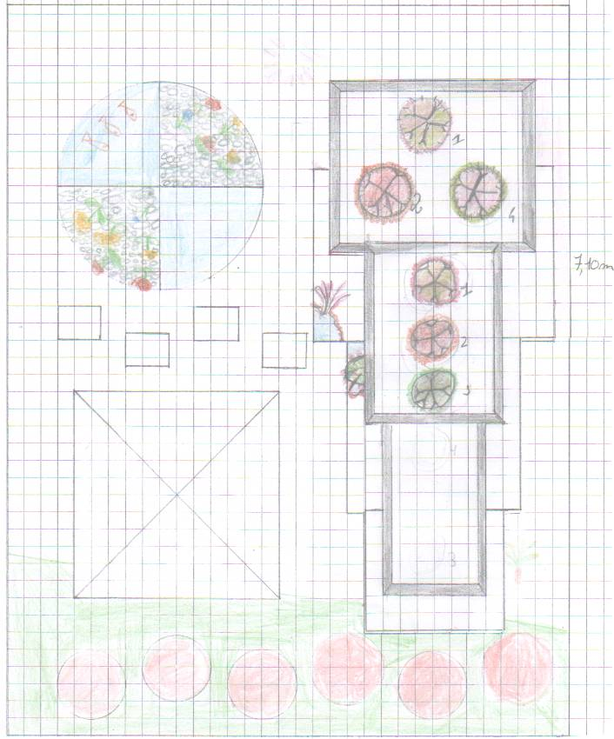

Objectif général du projet :
Réaliser une partie du jardin dynamique

QUI ?
QUAND ?
Domaine du champ de SEGPA* | Activités de référence du champ
FLORICULTURE | - Mettre en terre (repiquer, empoter…)  - Cultiver et entretenir
AMENAGEMENT & ENTRETIEN DES ESPACES VERTS | Créer et aménager un espace  - implanter, tracer, piqueter  - niveler, préparer  - planter

CAP visés | Professeur pilote | Autres professeurs associés au projet | Autres intervenants | Organismes partenaires
CAPA Productions horticoles  CAPA Travaux paysagers | PLP EREA en horticulture | PE Mathématiques  PE Français  PLP Horticulture SEGRE | PLP EREA en horticulture

Situation dans l’année |  | 2013 - 2014 |  |  |  |  |  |  |  |  |  |  | Remarques  Les activités étant liées aux saisons, le projet n’est pas conduit de façon linéaire d’autres projets peuvent être menés en parallèle
Situation dans l’année |  | S | O | N | D | J | F | M | A | M | J

A l’intérieur de l’ EREA  OÙ ? | Aménagement d’un espace vert dans un patio de l’EREA de Nantes.  Production de jeunes plants. Activité de rempotage (découverte de la rempoteuse)

Autre

Matériaux mis à disposition sur le plateau technique
Matériels et matériaux des sections CAPA Travaux paysagers et CAPA Productions horticoles et légumières de l’EREA de Nantes.

POTENTIALITE PEDAGOGIQUE DU PROJET
 | Activités de formation | Réalisations, Connaissances associées ou activités professionnelles découvertes | Mise en relation avec le socle commun
ETAPE 1  1- Recherche et analyse d’informations | Sélectionner les informations et les données utiles  Choisir les plantes selon des critères horticoles établis  Matérialiser le projet  Quantifier le projet | Travail sur le plan  Reconstitution du plan  Elaboration d’une maquette à l’échelle  Quantification du projet (nombre de plantes, nombre de jardinières volume de terreau, prix), | Compétences mathématiques  Effectuer des tracés à l’aide des instruments usuels (3)  Se repérer dans l’espace (utiliser un plan, un schéma)(3)  Manipuler et expérimenter en éprouvant la résistance du réel (3)  Exprimer et exploiter les résultats d’une recherche(3)  Reconnaitre des situations de proportionnalité(3)  Résoudre des problèmes relevant de la proportionnalité (3)  Mener à bien un calcul littéral simple (3)  Compétences transversales (ERE ,mathématiques et Français)  Comprendre un énoncé, une consigne. Lire et comprendre une fiche technique (1)  Percevoir le lien entre sciences et techniques (3)  S’informer, se documenter (4)  Créer, produire, traiter, exploiter des données (4)  Participer à la conception d’un protocole (mode opératoire) et le mettre en œuvre en utilisant les outils appropriés, y compris informatiques (3)  Déterminer les tâches à accomplir, établir des priorités (7)  Développer des habiletés manuelles, se familiariser avec des gestes techniques (3)  Comprendre un énoncé, une consigne (1)  Savoir respecter des consignes (7)  Respecter les règles de sécurité, de prévention des risques liés à l’activité (6)  Communiquer et travailler en équipe, ce qui suppose de savoir écouter, faire valoir son point de vue, négocier, rechercher un consensus, accomplir sa tâche selon les règles établies en groupe (6)  Communiquer, échanger (4)  Rendre compte d'un travail (1)  Rédiger un texte (1)
ETAPE- 2  2- Organisation et préparation du travail | Organiser le poste de travail  Choisir le matériel à utiliser  Respecter l’ordre des tâches  S’adapter aux contraintes du travail : tenue, comportement | Les équipements de protection individuelle (EPI)  Notions ergonomiques : gestes et postures  Connaissances des outils, des matériels, des fournitures courantes  Définition des tâches à réaliser pour aménager un espace et entretenir un espace  Outils et matériels adaptés à l’activité  Gestion : temps imparti pour une tâche  Matériaux, matériels, équipements liés à l’activité  Connaissance du cycle de vie d’une plante
ETAPE- 3  Réalisation des opérations culturales / professionnelles  3- Intervenir sur les plantes  3- Créer, aménager un espace | 3- Intervenir sur les plantes  Mettre en culture  Nettoyer, ranger un poste de travail  3- Créer, aménager un espace  Réaliser les différentes tâches dans l’ordre établi  Préparer le sol en vue d’une plantation  Prendre et reporter des mesures et contrôler  Nettoyer, ranger après une activité de chantier
ETAPE -4  4- Communication et compte rendu | Travailler en équipe  Respecter sa place et celle des autres  Rendre compte de son activité | Technologies de l’information et de la communication (les outils informatiques de base, Internet, ..)

Les étapes principales du projet  COMMENT ? | 1 - Etude la demande (prise d’informations) – Cahier des charges.  2 - Réalisation du planning.  3 - Conception du projet :  - choix des plantes - sélection des plantes – commande des graines ou plantes  - plan du projet, élaboration maquette  - quantification du projet (nombre de plantes, nombre de jardinières volume de terreau, prix).  4 - Réalisation du projet : production plantes, participation à la réalisation d’une partie du patio

COMPETENCES TRANSVERSALES VISEES
OBii | DECOUVERTE PROFESSIONNELLE
1- S’approprier un environnement informatique de  Travail  Utiliser les logiciels et les services à disposition  2-Adopter une attitude responsable  Faire preuve d’esprit critique face à l’information et à son  traitement  Participer à des travaux collaboratifs en connaissant les enjeux et en respectant les règles  3- Créer, produire, traiter, exploiter des données  Saisir et mettre en page un texte  4-S’informer, se documenter  Consulter des bases de données documentaires en mode simple (plein texte)  5-Communiquer, échanger  Écrire, envoyer, diffuser, publier  Recevoir un commentaire, un message y compris avec pièces jointes. | A Découvrir et explorer des activités professionnelles  - A.3 Citer les tâches et activités constitutives d’un métier observé  ►Les métiers de l’horticulture et du paysage  ►Les métiers EREA de Nantes (maçonnerie, métallerie, ATMFC, maintenance matériels parcs et jardins)  C Découvrir des lieux et des modalités de formation : EREA de Nantes  - C.1 Identifier des lieux et des voies de formation  - C.2 Identifier les principaux diplômes  D Participer à la réalisation de biens ou de services, en lycée professionnel ou en entreprise :  ►Réalisation du projet (patio du restaurant scolaire : le jardin dynamique)
 | ES&ST

CHAMP « ESPACE RURAL ET ENVIRONNEMENT »
DOMAINES | Activités de référence
Floriculture  Regroupe l’ensemble des opérations liées à la culture des plantes ornementales hors sol et en pleine terre en vue de leur  commercialisation et leur conditionnement. L’activité est  principalement réalisée sous abri (serre). | - Multiplier les plantes (semer, diviser, bouturer).  - Mettre en terre (repiquer, empoter, rempoter).  - Cultiver et entretenir (arroser, fertiliser, distancer, tuteurer).  - Préparer des commandes et stocker (choisir, préparer, ranger).  - Préparer des compositions florales (choisir, nettoyer, assembler).  - Participer à la vente (accueillir, conseiller, vendre).  - Stocker (réceptionner, vérifier, mettre en rayon).  - Réaliser l’entretien de l’outillage.  - Réaliser l’entretien des abris de cultures.
Production légumière  Les activités sont réalisées en pleine terre (potager) et sous abri (serre tunnel), elles consistent à produire de manière professionnelle des légumes  et des fruits à usage alimentaire.  L’ouvrier de productions légumières est amené de plus en plus à participer à la commercialisation et à la transformation des végétaux. | - Multiplier les plantes (semer).  - Mettre en culture (préparer le sol, repiquer, planter).  - Cultiver et entretenir (arroser, tuteurer, …).  - Récolter (récolter, calibrer, choisir).  - Conditionner (calibrer, choisir, emballer).  - Transformer (fabriquer, conditionner).  - Entretenir outillage et matériel.
Espaces verts  Domaine qui regroupe les différentes opérations d’entretien (tonte, taille,...) et de création d’espaces verts, (parcs, jardins, …) avec des activités réalisées principalement en extérieur dans l’établissement ou pour un client | - créer et aménager un espace :  préparer le terrain, nettoyer, terrasser, implanter, tracer, piqueter,  niveler, préparer, mettre en place des maçonneries paysagères (murets, dallages,…) planter, semer,  - entretenir un jardin, un domaine, un espace  collectif :  débroussailler, désherber, nettoyer, fertiliser, arroser, tailler, tondre,  - gérer les déchets (triller, transformer, évacuer)  - entretenir l’outillage et le matériel.
Viticulture  L’élève réalise les tâches  nécessaires à la production de raisin sur une parcelle de vigne située dans l’enceinte de l’établissement ou mise à disposition par convention par un exploitant | - réaliser les travaux hivernaux (pendant le repos  végétatif) : tailler, éliminer les déchets, attacher, planter, repiquer.  - réaliser les travaux en vert (pendant la croissance).  rogner, effeuiller, palisser.  - entretenir les cultures et les supports de culture :  entretenir le sol, installer ou/et remplacer des piquets, des fils.  - élaborer le produit : (récolter, vendanger, vinifier)  - entretenir l’outillage et le matériel

